La Marca del Este

Trabajo realizado por Pablo Vega Sánchez

1. Introducción: Descripción de la página Web que se elaborará durante el curso

* Tratará de una página web que exponga información y disponga de utilidades referidas a un universo de fantasía creado en base al juego de rol Dungeons & Dragons.

2. Análisis del Diseño Web: Realizar un análisis profundo sobre el diseño de una página Web.

* 2.1.1. Nombre
* Reddit
* 2.1.2. URL de la página.
* [https://www.reddit.com](https://www.reddit.com/)
* 2.1.3. Logo principal.



* 2.1.4. Tema principal de la página.
* Se trata de una red social la cual funciona en base a que su comunidad participe enviando publicaciones ya sea texto, aportando ideas, noticias, historias y opiniones, o imágenes, que pueden ser desde informativas hasta cómicas. Una vez enviada la aportación esta se vota por los demás usuarios llegando hasta el punto de poder dar medallas a cambio de dinero. Reddit se divide en “subreddits” los cuales cada uno trata de un tema principal.
* 2.1.5. Modelado de usuarios de la página.
* No está dirigido a ningún público en particular, ya que lo usa gente de todas las edades con todo tipo de objetivos , aunque actualmente la mayoría se encuentra en edades de entre los 18 y los 29 años.

Depende del “subreddit” que se busque los usuarios hablarán sobre un tema u otro, por ejemplo en “r/AskReddit” puedes preguntar lo que quieras para que los demás usuarios te respondan o en “r/politics” los usuarios tenderán a hablar sobre política, siempre suele haber usuarios con experiencia que ayuden a los demás sobre el tema del que trate el “subreddit”.

Como funciones la página usa un sistema de votos negativos y positivos, medallas o “cross-post” en el cual enseñas la publicación de un subreddit en otro de similar interés, también hay sistema de reportes y “baneos” para los casos más adversos en los cuales los subreddits no cumplan las normas generales de la página como por ejemplo que en el subreddit haya racismo, que haya no respeto o que no se marquen las publicaciones que sean “NSFW”.

* 2.2.1.Identificar y describir partes en las que está maquetada la página Web. (Incluir imágenes de cada una de ellas)

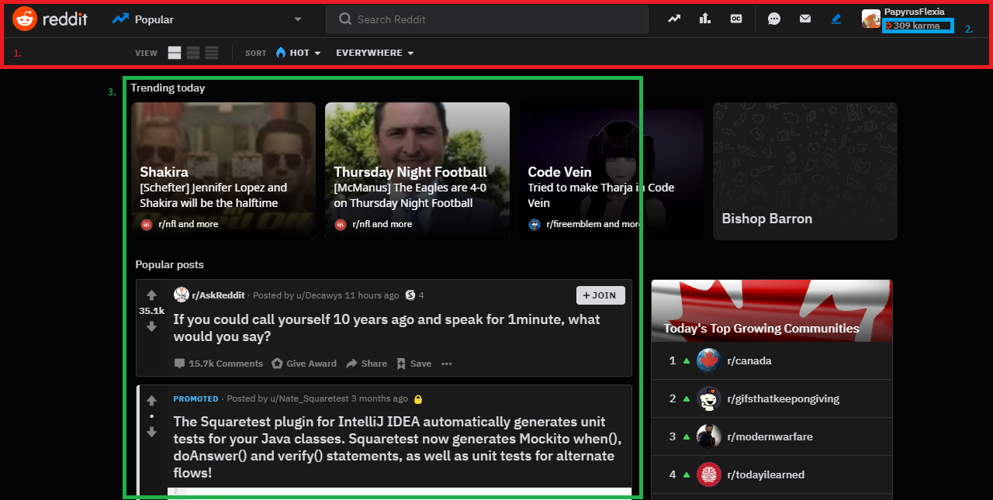

En el número 1 (Rojo) encontramos la cabecera, donde podemos encontrar el navegador, personalizar las vistas u ordenar dependiendo de lo que queramos, top ( lo mejor), new (lo más nuevo), hot (lo más importante actualmente), en el número 2 (Azul), dentro de la cabecera, vemos que se encuentra nuestro usuario y justo debajo el sistema de “karma” que determina si a la comunidad le gustan tus publicaciones, en el número 3 encontramos las susodichas publicaciones, en la página principal se encontrarán publicaciones votadas de todos los subreddits a parte de anuncios

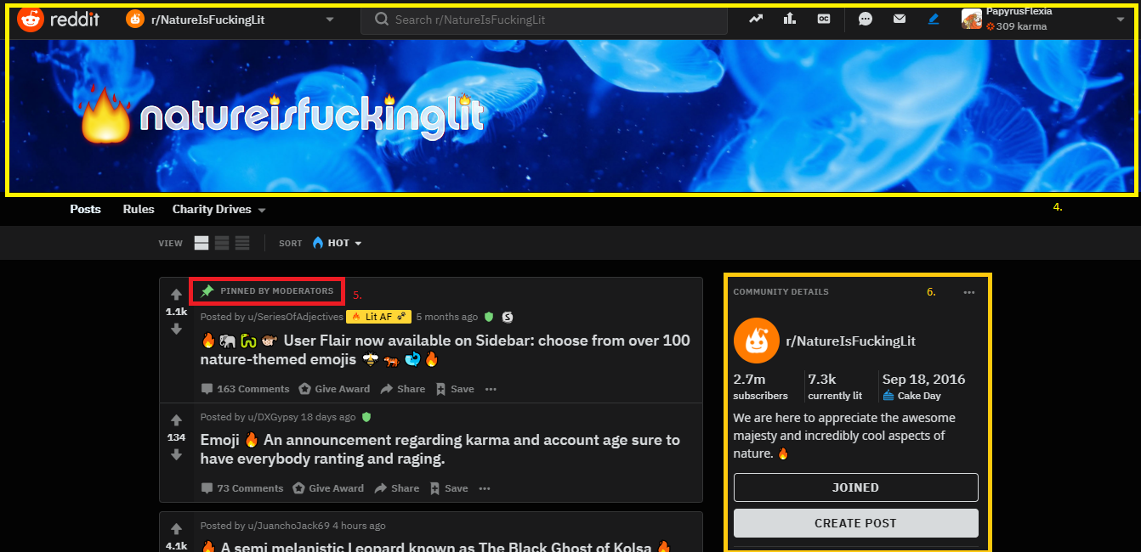

Una vez accedido a un subreddit la cabecera de este es la misma solo que aparece el título y una imágen de fondo como vemos en el número 4 (Amarillo), en el número 5 (Rojo) nos encontramos la presencia de los moderadores que controlan el subreddit los cuales regulan la página, en este caso vemos que han anclado una publicación importante, en el número 6 (Naranja) vemos el tema principal del subreddit, la cantidad de publicaciones y personas que pertenecen a este, a parte podremos unirnos al subreddit o crear una publicación en él.

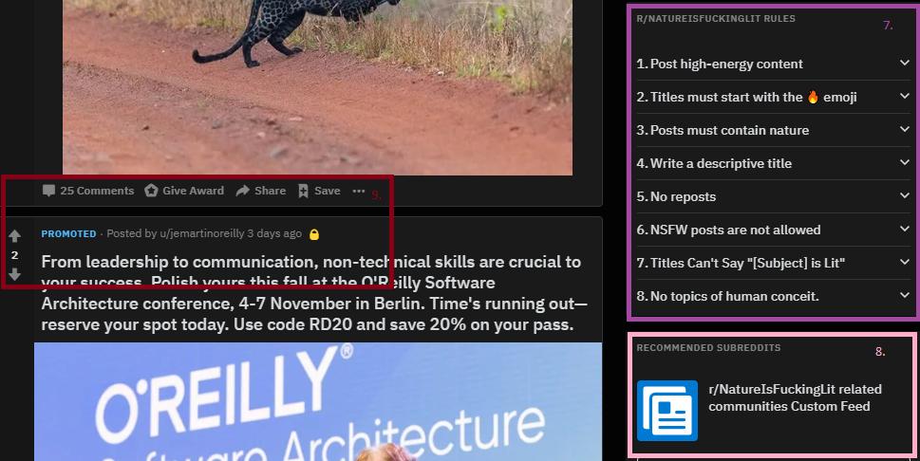

Si bajamos nos encontraremos con que en el número 7 (Morado) se encuentran las reglas del subreddit, justo abajo en el 8 (Rosa) nos encontramos con recomendaciones para unirnos a otros subreddits que nos interesan y por último, en el número 8 (Rojo) podremos observar el sistema de votos, comentarios, trofeos u opciones generales.

* 2.2.2.Indicar y detallar algunos de los elementos principales de la Interfaz Web (Incluir imágenes)

- Identificación



En la cabecera encontramos el logo y el título de la página en la parte izquierda

- Navegación



En la parte central de la cabecera encontramos el navegador

- Contenidos

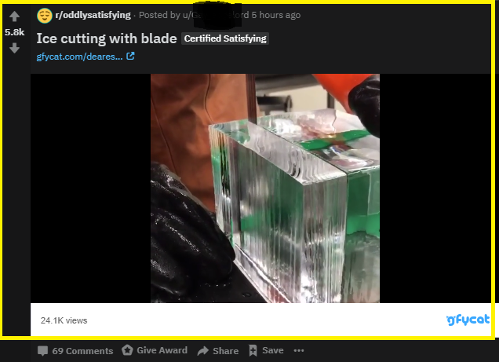

Abajo de la cabecera podremos encontrar las publicaciones, las cuales son el contenido principal de la página

- Interacción

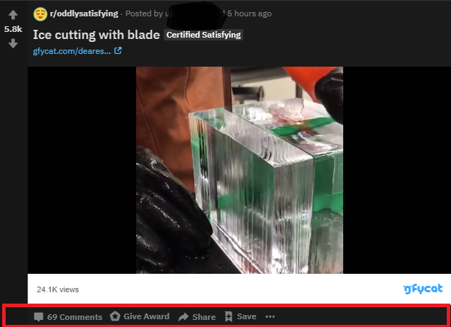

Para la interacción nos dirigiremos en la parte inferior de la publicación donde podremos encontrar los comentarios para hablar con los usuarios, también podremos votar si te gusta o no, dar torefos, compartir, etc…

2.2.3. Mapa de navegación

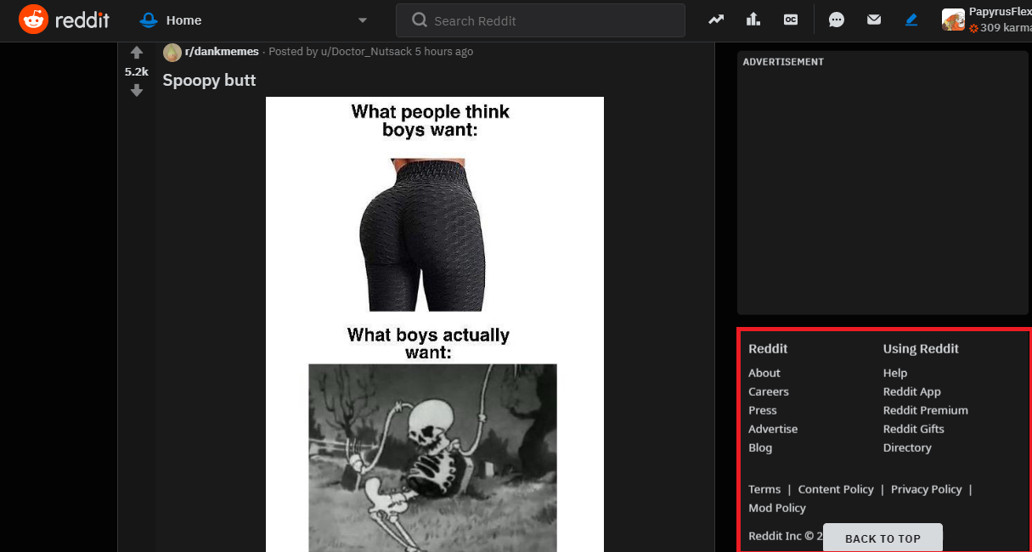

Reddit se basa en desplazarse con la rueda del ratón hacia abajo para ir viendo las ilimitadas publicaciones las cuales van surgiendo cada segundo, por ello el mapa de navegación lo podremos encontrar en el lado inferior derecho donde podremos ver la información relacionada con la página.

2.2.4. Análisis de los Principios de Diseño de Gestalt en la página (Apoyar los ejemplos con imágenes y una breve descripción del mismo)

Ley de la figura-fondo:

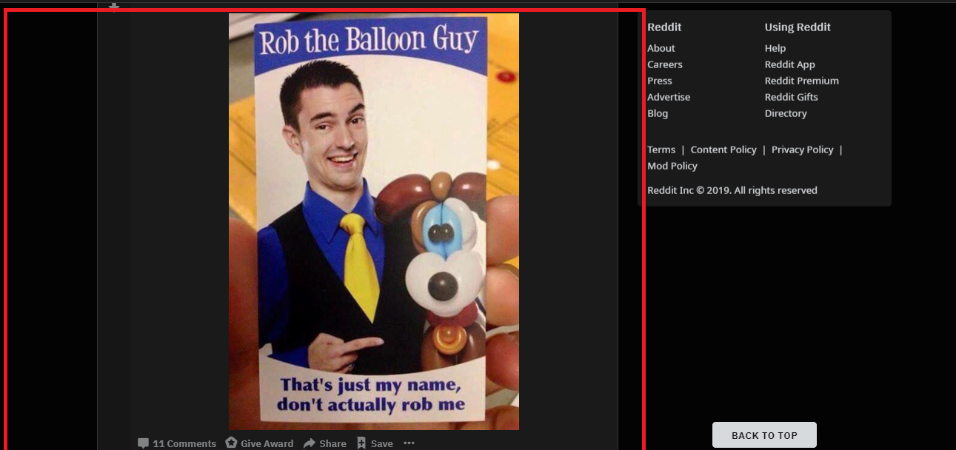

Reddit tiene 2 modos, el modo noche y el modo día, en ambos el fondo es de un color (negro y blanco), mientras que las publicaciones, información, anuncios y logos están de un color similar pero están lo suficientemente definidos para que no se confunda con el fondo, además al navegar por la página muchos de estos objetos se quedan estáticos mientras que el fondo se mueve, siendo más fácil diferenciarlo.

Ley de la continuidad:

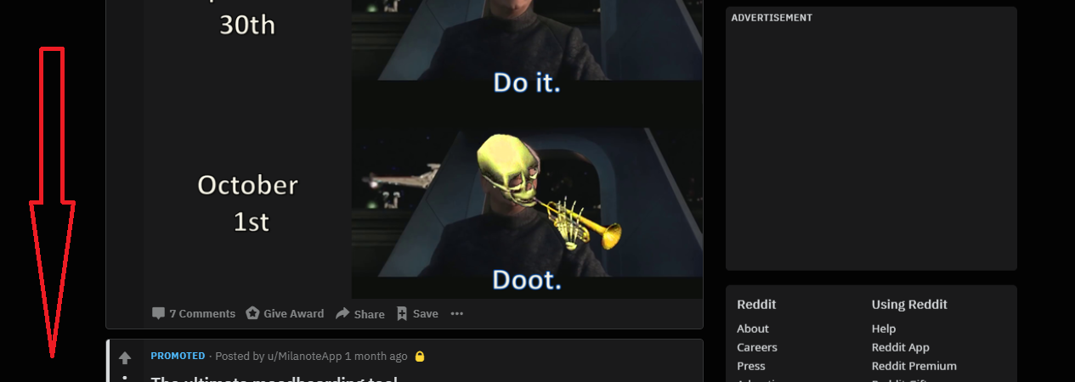

Los objetos en reddit están colocados formando un flujo hacia abajo, para facilitar la navegación, lo cual da la sensación de que las publicaciones son parte de un todo.

Ley de la proximidad:

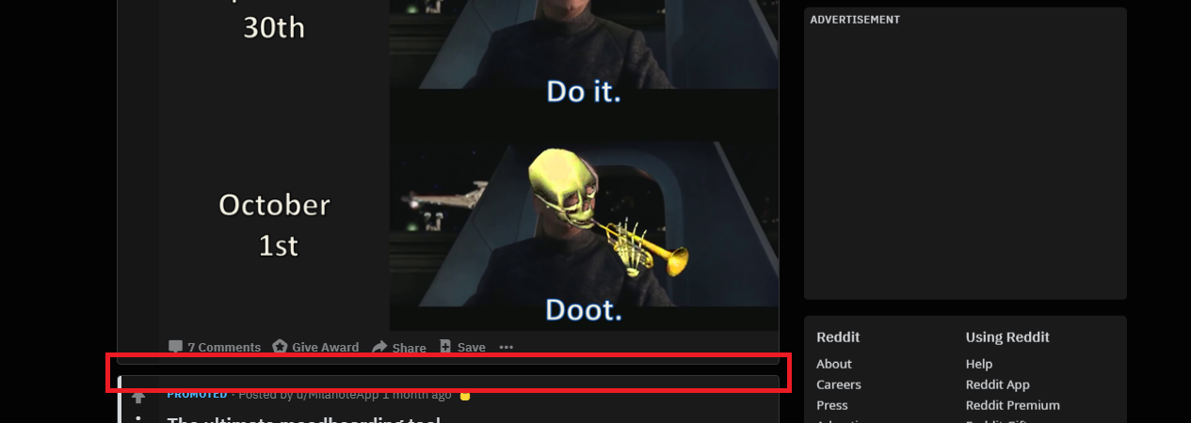

Las publicaciones dejan poca separación entre ellas al igual que las distintas interfaces que podemos encontrar a lo largo de la página web, dando la sensación de que las distintas partes se diferencian entre ellas mediante unidades.

Ley de la similitud:

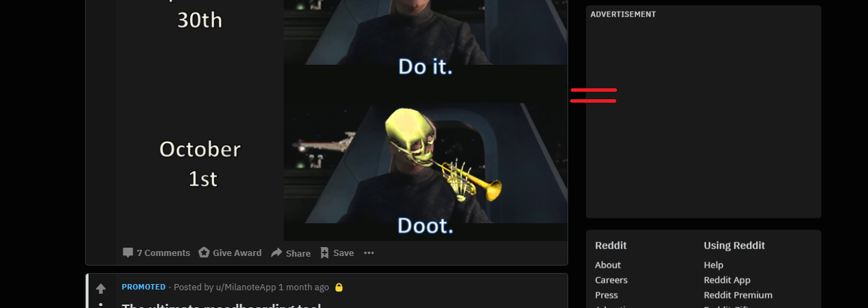

La forma cuadrada de las publicaciones y su mismo color siguen esta regla a la perfección, por ello son percibidas de la misma manera.

Ley de cierre:



Se perciben muy bien las publicaciones debido a su cerrado contorno y su diferente color frente al fondo

Ley de simetría y orden:

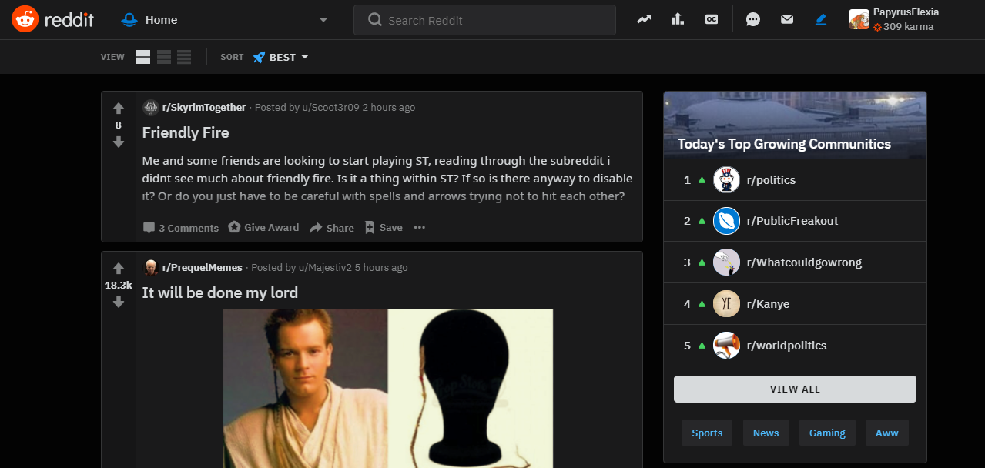

Reddit está diseñada con la idea de que ocupe la mayor cantidad de información de la forma más simple y ordenada, como podemos ver, las publicaciones e interfaces están hechas en base a rectángulos y cuadrados para que esté lo más ordenado posible.

Ley de la simplicidad:



Reddit es muy simple, si una publicación tiene una imágen, lo principal es la imágen, si es texto, es solo el texto, las interacciones sociales están en la parte inferior en pequeño ya que es algo opcional.

Ley de la experiencia:

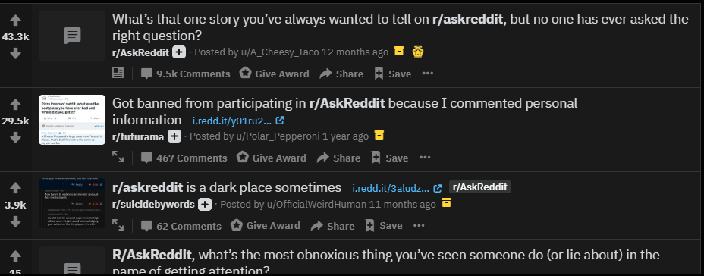

Reddit es el lugar ideal para comparar las experiencias personales con las publicaciones de otras personas ya que muchas te cuentan su vidas, aspiraciones, secretos y sentimientos.

Leyes Combinadas:

Con las preguntas anteriores acabamos de ver que reddit usa y combina todas las leyes para tener el mayor efecto en el usuario.

2.2.5. Análisis de los Principios de Usabilidad de Jakob Nielsen en la página (Apoyar los ejemplos con imágenes y una breve descripción del mismo). Destacar la carencia de alguno de ellos.

Visibilidad del estado del sistema:

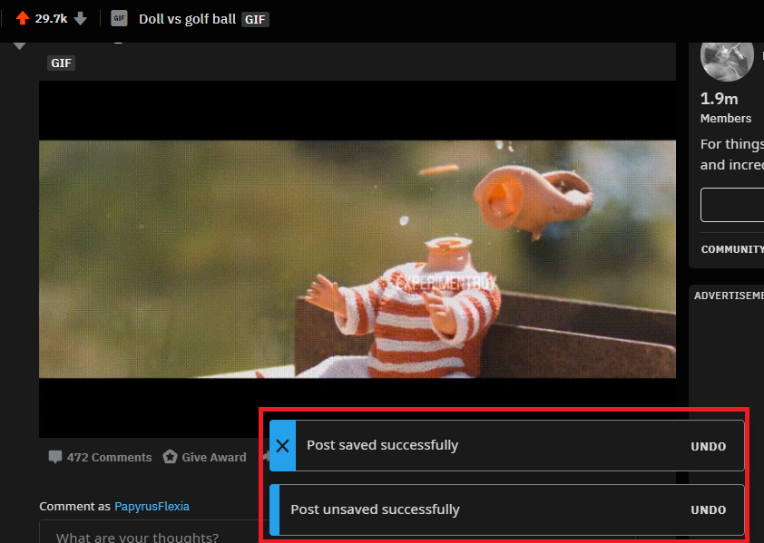

Reddit nos mantiene informados sobre lo que acabamos de hacer, guardar publicaciones, votarlas, comentar en ellas, compartirlas etc…

Relación entre el sistema y el mundo real:

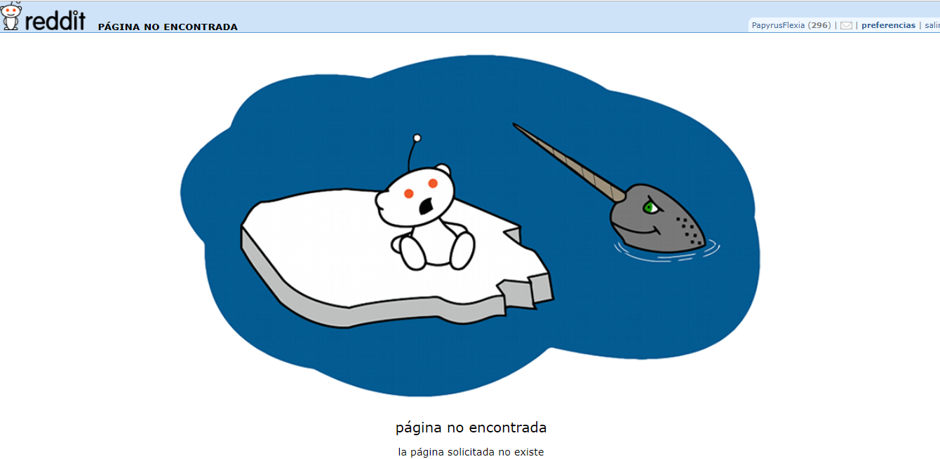

Control y libertad del usuario:

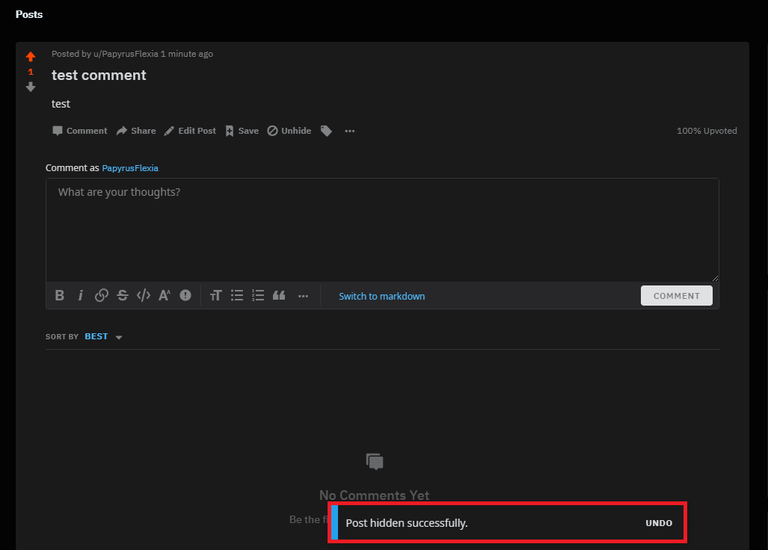

Reddit nos proporciona libertad a la hora de deshacer los cambios, en este ejemplo he creado una publicación la cual no me interesa que se vea, así que para que no pase nada podemos esconder la publicación para que nadie la vea, se pueden esconder comentarios, quitar los votos o cambiarlos. volver a la publicación anterior, etc…

Consistencia y estándares:



Reddit sigue los estándares lógicos de cada página, el icono junto con el nombre en la parte superior izquierda, todo lo relacionado con la cuenta en la parte superior derecha, el contenido en el centro, y el buscador en la parte superior central (este se puede poner también en la derecha).

Prevención de errores:

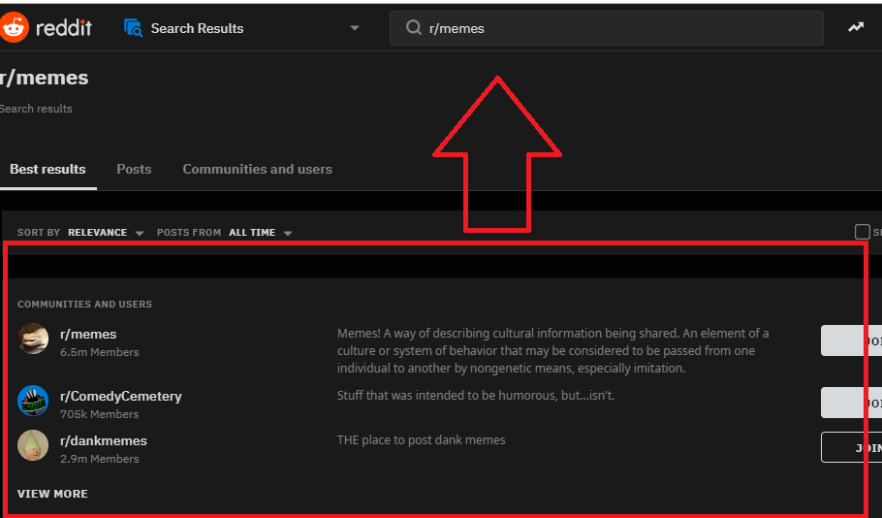

Si queremos buscar algo en reddit, ya sea una publicación o un subreddit, al usar el buscador se nos aparece una serie de subreddits y publicaciones referentes a lo que hemos buscado, si no sabemos el nombre de una publicación o hemos escrito mal el nombre esta aparecerá en alguna de las que reddit ha encontrado.

Reconocimiento antes que recuerdo:

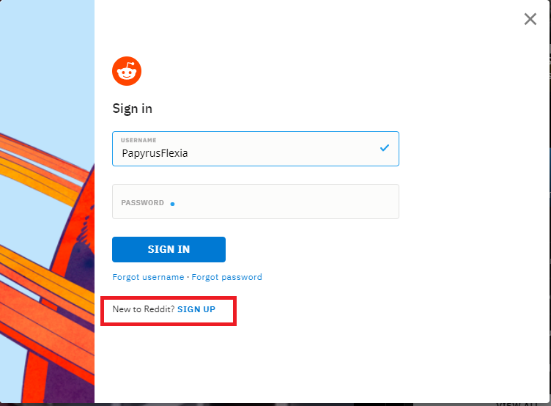

Reddit nos hace visible las opciones que tenemos al realizar una acción, tanto al publicar algo (da a elegir entre texto, imagen, vídeo, etc…) hasta en el login, donde te recuerda que si eres nuevo, debes crearte una cuenta antes de nada.

Flexibilidad y eficiencia de uso:

Reddit no dispone de aceleradores o atajos de teclado, está creada de tal forma que todo el mundo pueda usarla sin problemas, pero no tiene la necesidad de acelerar el proceso para usuarios más avanzados.

Estética y diseño minimalista:



Reddit es minimalista y tiene un diseño simple , si una publicación tiene una imágen, lo principal es la imágen, si es texto, es solo el texto, las interacciones sociales están en la parte inferior en pequeño ya que es algo opcional.

Ayudar a los usuarios a reconocer, diagnosticar y recuperarse de errores:

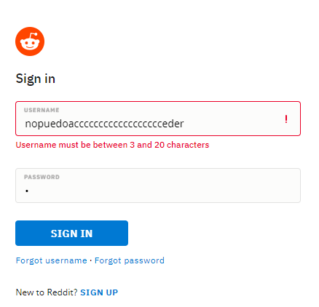

Los mensajes de error son simples, indican el problema (lo señalado en rojo) y ofrecen la solución más rápida.

Ayuda y documentación:

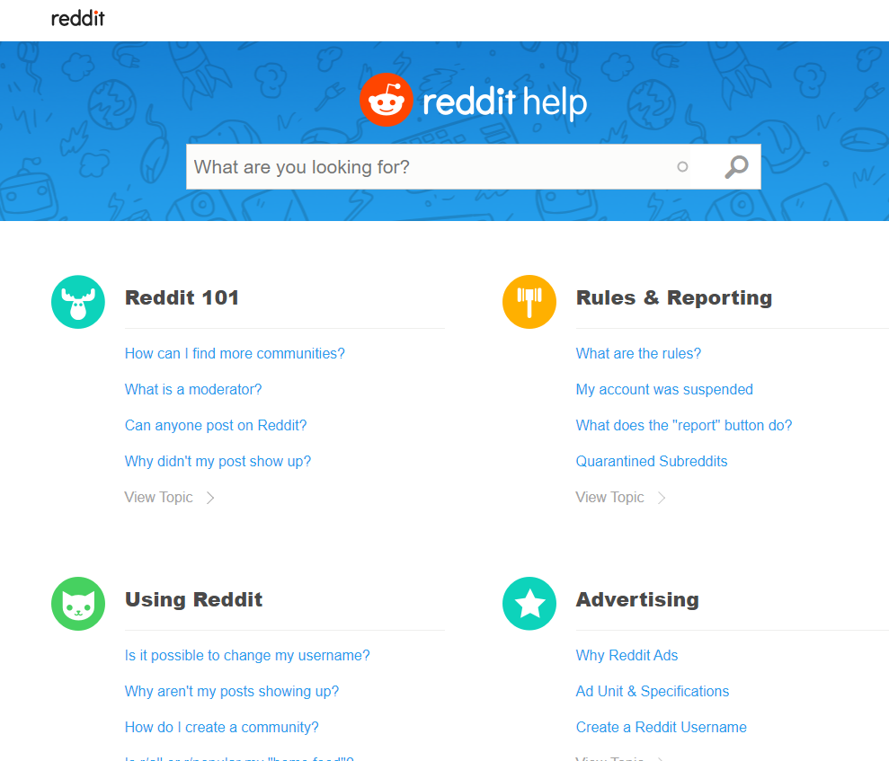

Reddit dispone en el mapa de navegación el apartado de ayuda el cual te redirige a una página que te enseña a como usar reddit, las normas, los errores y el funcionamiento de los anuncios.

2.2.6. Estudio con pruebas en distintos dispositivos de la adaptabilidad de la página web.

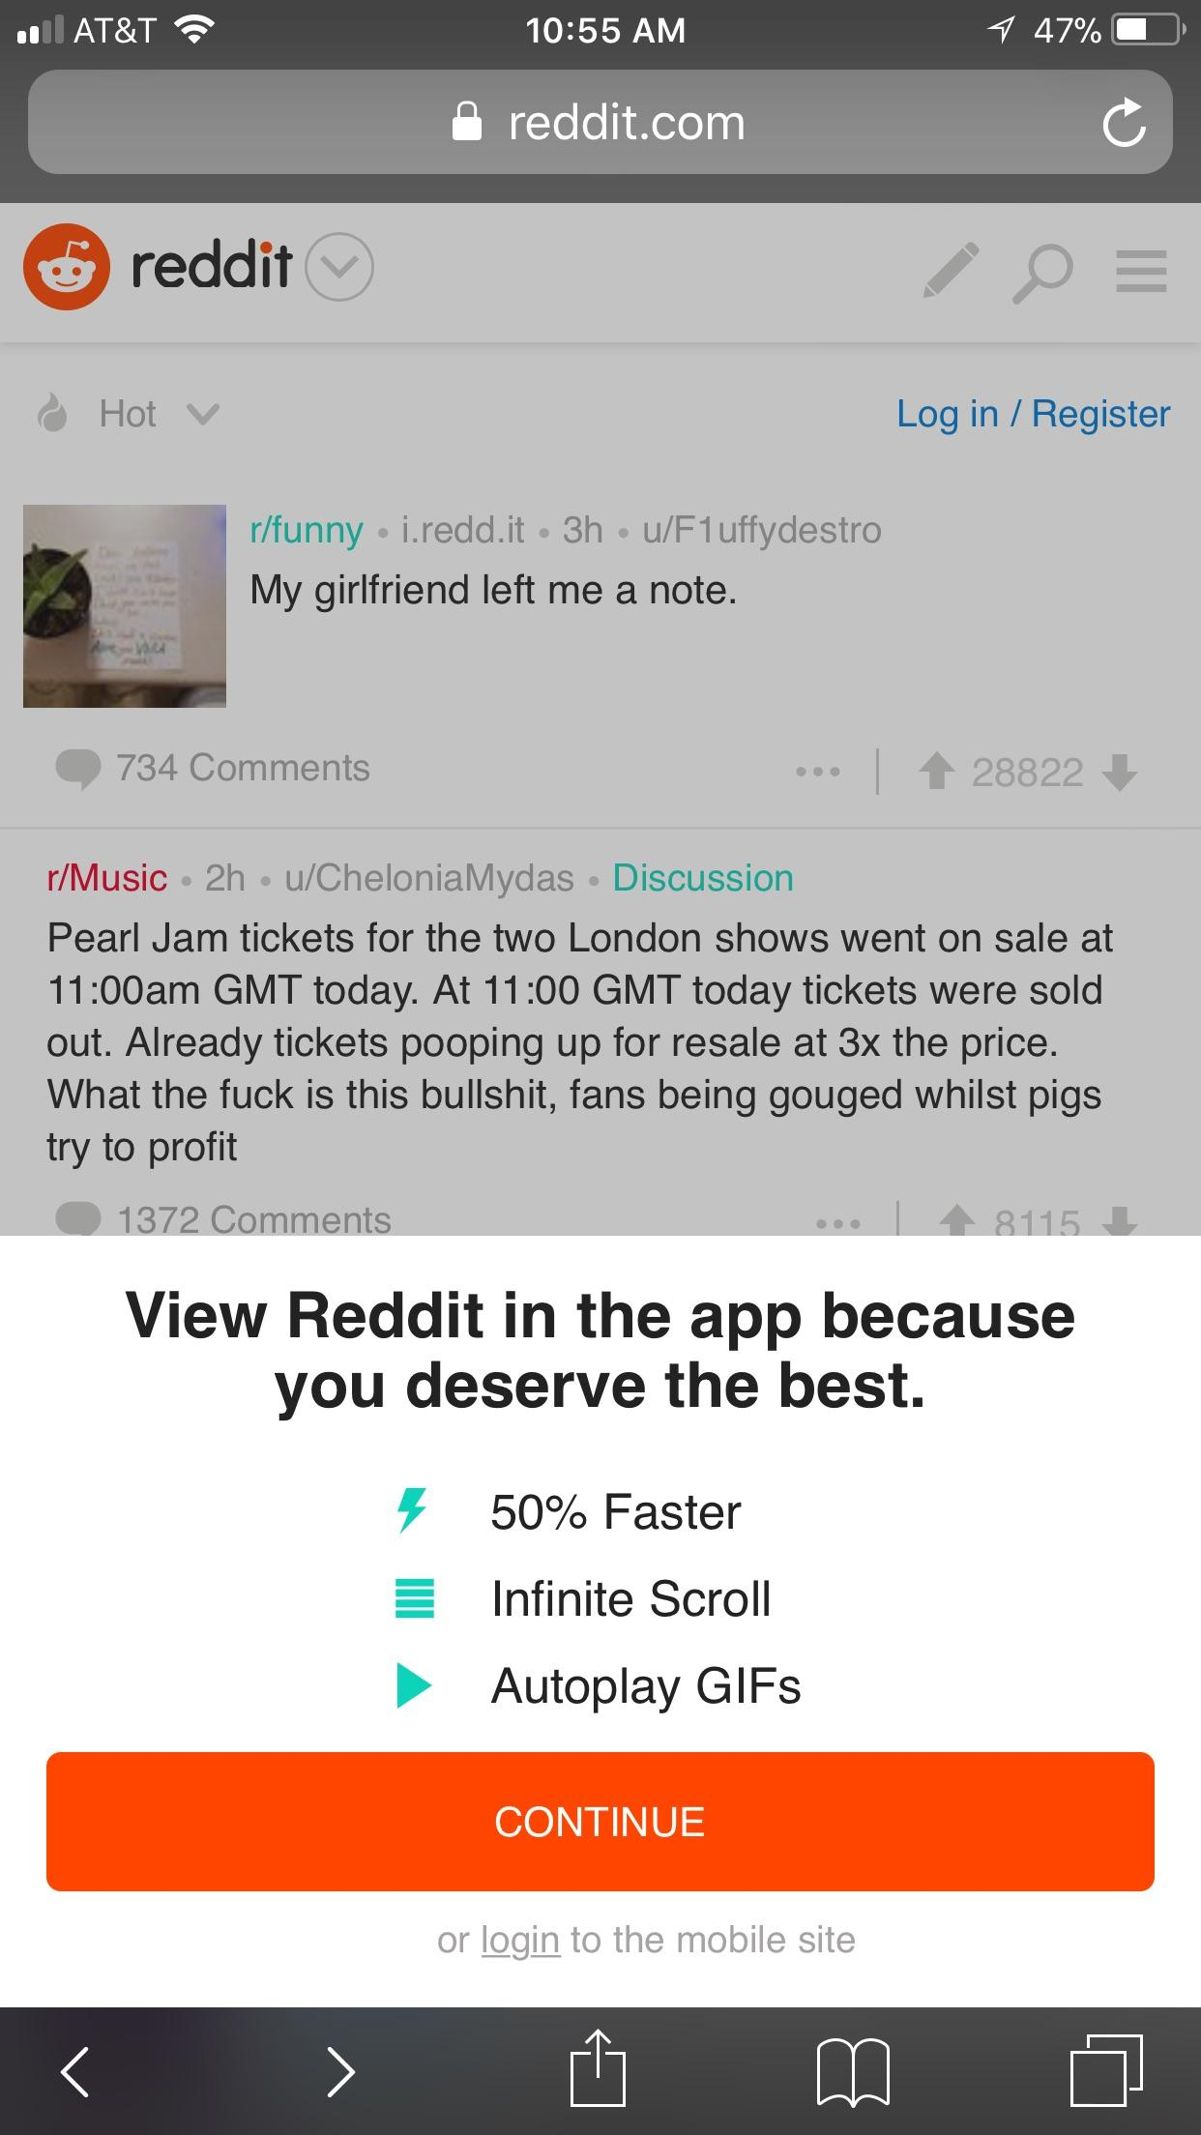

Reddit funciona perfectamente en otros dispositivos móviles, se adapta correctamente, es básicamente el reddit de navegador en PC pero más comprimido,

aún así, si no nos funciona o no nos gusta existe la aplicación para dispositivos móviles y tablets de reddit:

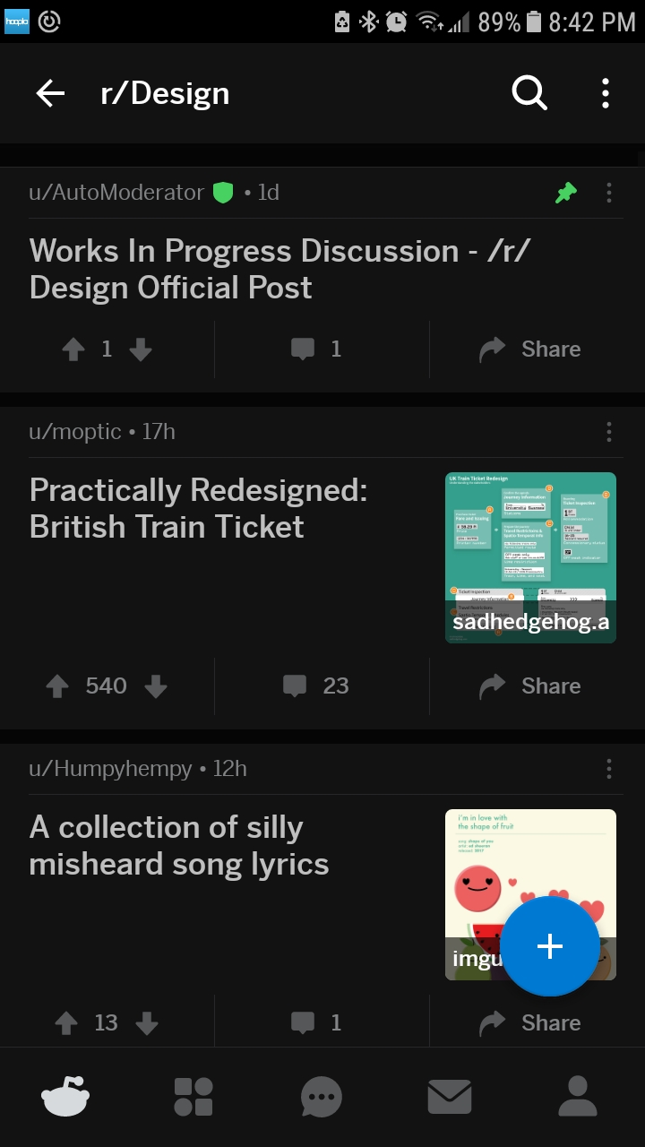

2.2.7.Colores de la página:

- Referencia RGB o Hexadecimal de los colores principales.

- Efecto en los usuarios.

- Buscar color dominante, secundario y acento, de la regla 60 30 10.

2.2.7.Colores de la página:

- Referencia RGB o Hexadecimal de los colores principales.

- Efecto en los usuarios.

- Buscar color dominante, secundario y acento, de la regla 60 30 10.

* RGBA(165, 164, 164, 1) o gris oscuro para el modo noche, RGBA(255,255,255, 0.3) o blanco para el modo día, RGBA (255, 67, 1) o naranja para el logo
* A la gran mayoría de los usuarios se les cansa a la vista en el modo día, así que principalmente se usa el modo noche.
* En el modo noche los colores que predominan son el gris oscuro, el negro y el azul para los iconos, en el modo día se usa el el blanco y el azul para los iconos.

2.2.8.

Tipos de imágenes que predominan en la aplicación (incluir ejemplos de imágenes): - Formato de las imágenes (GIF,JPEG,PNG,SVG, BMP,TIFF,PSD)

- Adaptabilidad de la imágenes

- Tipos de iconos que se usan



* En reddit predominan GIFS, JPEGS y PNGS, aparte de audios y videos, todos estos tipos son usados para las publicaciones por parte de los usuarios que, al subir las imágenes a la plataforma, pueden elegir el formato.
* Las imágenes son adaptables ya que, si no se pueden ver en la propia página principal de reddit, podemos clickear sobre las publicaciones para verlas sin ningún problema.
* Los iconos que se usan son las de las herramientas de las páginas y los iconos usados para diferenciar los múltiples subreddits.

2.2.9. Información de las licencias de los scripts, css o imágenes de la aplicación (opcional)

Las licencias de reddit son libres, excepto usar la marca y el nombre, a parte podemos acceder a la API de Reddit pero para ello debemos aceptar lo siguiente:

Debe leer los términos y registrarse para usar la API de Reddit

Todos los clientes API deben autenticarse con OAUTH 2

Todos los clientes API deben seguir las reglas API: https://github.com/reddit/reddit/wiki/API

No puede usar los logotipos y la marca registrada de Reddit sin nuestra aprobación.

Puede usar " Reddit" o "un cliente para reddit" en el título de su aplicación. No puede usar "Reddit" sin precederlo. No puede usar la palabra "oficial" en el título, palabras clave o descripción de ninguna manera que implique que la aplicación fue desarrollada por Reddit, Inc.

Si su uso previsto comercial, necesitará nuestra aprobación (ya sea completando el formulario de términos de la API o enviando un correo electrónico a api@reddit.com. El uso de la API se considera "comercial" si está ganando dinero, incluyendo, pero no se limita a publicidad en la aplicación, compras en la aplicación o si tiene la intención de aprender de los datos y el reenvasado para la venta. El uso de código abierto generalmente se considera no comercial.

2.2.10. Tipografía de la página Web

* Reddit usa Verdana, Arial, Helvetica y Sans-serif, todo ello en un tamaño pequeño.

2.2.11. Tipo de maquetación de la web y tecnologías utilizadas para ello.

* Reddit usa el diseño de una columna.

Este diseño organiza la información en una sola columna, y es uno de los diseños más sencillos de implementar. El contenido (texto, fotos, videos) es fácil de seguir, y la necesidad de escanear no es más que identificar puntos clave de interés en esa sola columna. Bueno para usar en trabajos de investigación y artículos largos.

Para su desarrollo se han usado los lenguajes html, css y javascript.

2.2.12. Patrones de diseño que encontramos en la Web (Opcional, 4 es suficiente)

* Podemos encontrar migas de pan (breadcrumbs) al acceder a un subreddit, el cual te lo dice en la parte superior izquierda
* Reddit también posee un botón para ir hacia la parte de arriba de la página (back to top)
* Reddit dispone de un “scrolling menu”, ya que al ir navegando hacia abajo podemos clickear en una de las publicaciones.
* También podemos encontrar un área de búsqueda en la página, justo en la parte superior



2.2.13. Posicionamiento: Encontrar si se cumple alguna de las condiciones de las webmaster-guidelines de google.

Crea páginas principalmente para los usuarios, no para los motores de búsqueda.

* Reddit crece gracias a los usuarios ya que la página que basa en las publicaciones que estos suben.

2.3. Opinión personal y conclusiones del alumno sobre la página Web o plantilla escogida. (0.2 puntos).

* Reddit es una gran página que facilita la comunicación de los seres humanos a lo largo del mundo tanto para informarse como para pasar un buen rato. Es una página muy completa que mejora cada día gracias a la colaboración de los usuarios, en ella he encontrado las características que toda página debe tener y será un buen punto de referencia tanto para mi como para generaciones futuras.